今日动态
第三周 9月14日 星期一 晴
一、晨间入园
1.出勤：今日来园27人，王烁请假。
2.入园情况：今天早上入园，谭安哲、顾嘉、吴曦陌、孙天艺、高煜宁、陶亦修、胡皓泽、冯奕程、史心烨、张一航、许皓宇、张展旭、刘欣妍、谭悦、周洢柠、唐艺哲、张若瑾、李星渔、王雨桐、陆晟钰、李奕彤、周子懿、唐若茜、张先彤、张子仟、王梓沫、蒋杞熠来园能够整理好自己的物品。

二、户外活动
今天我们户外活动玩了滑滑梯，小朋友们能够主动收放材料。
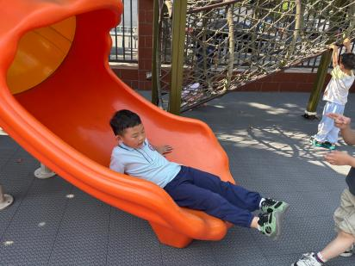 | 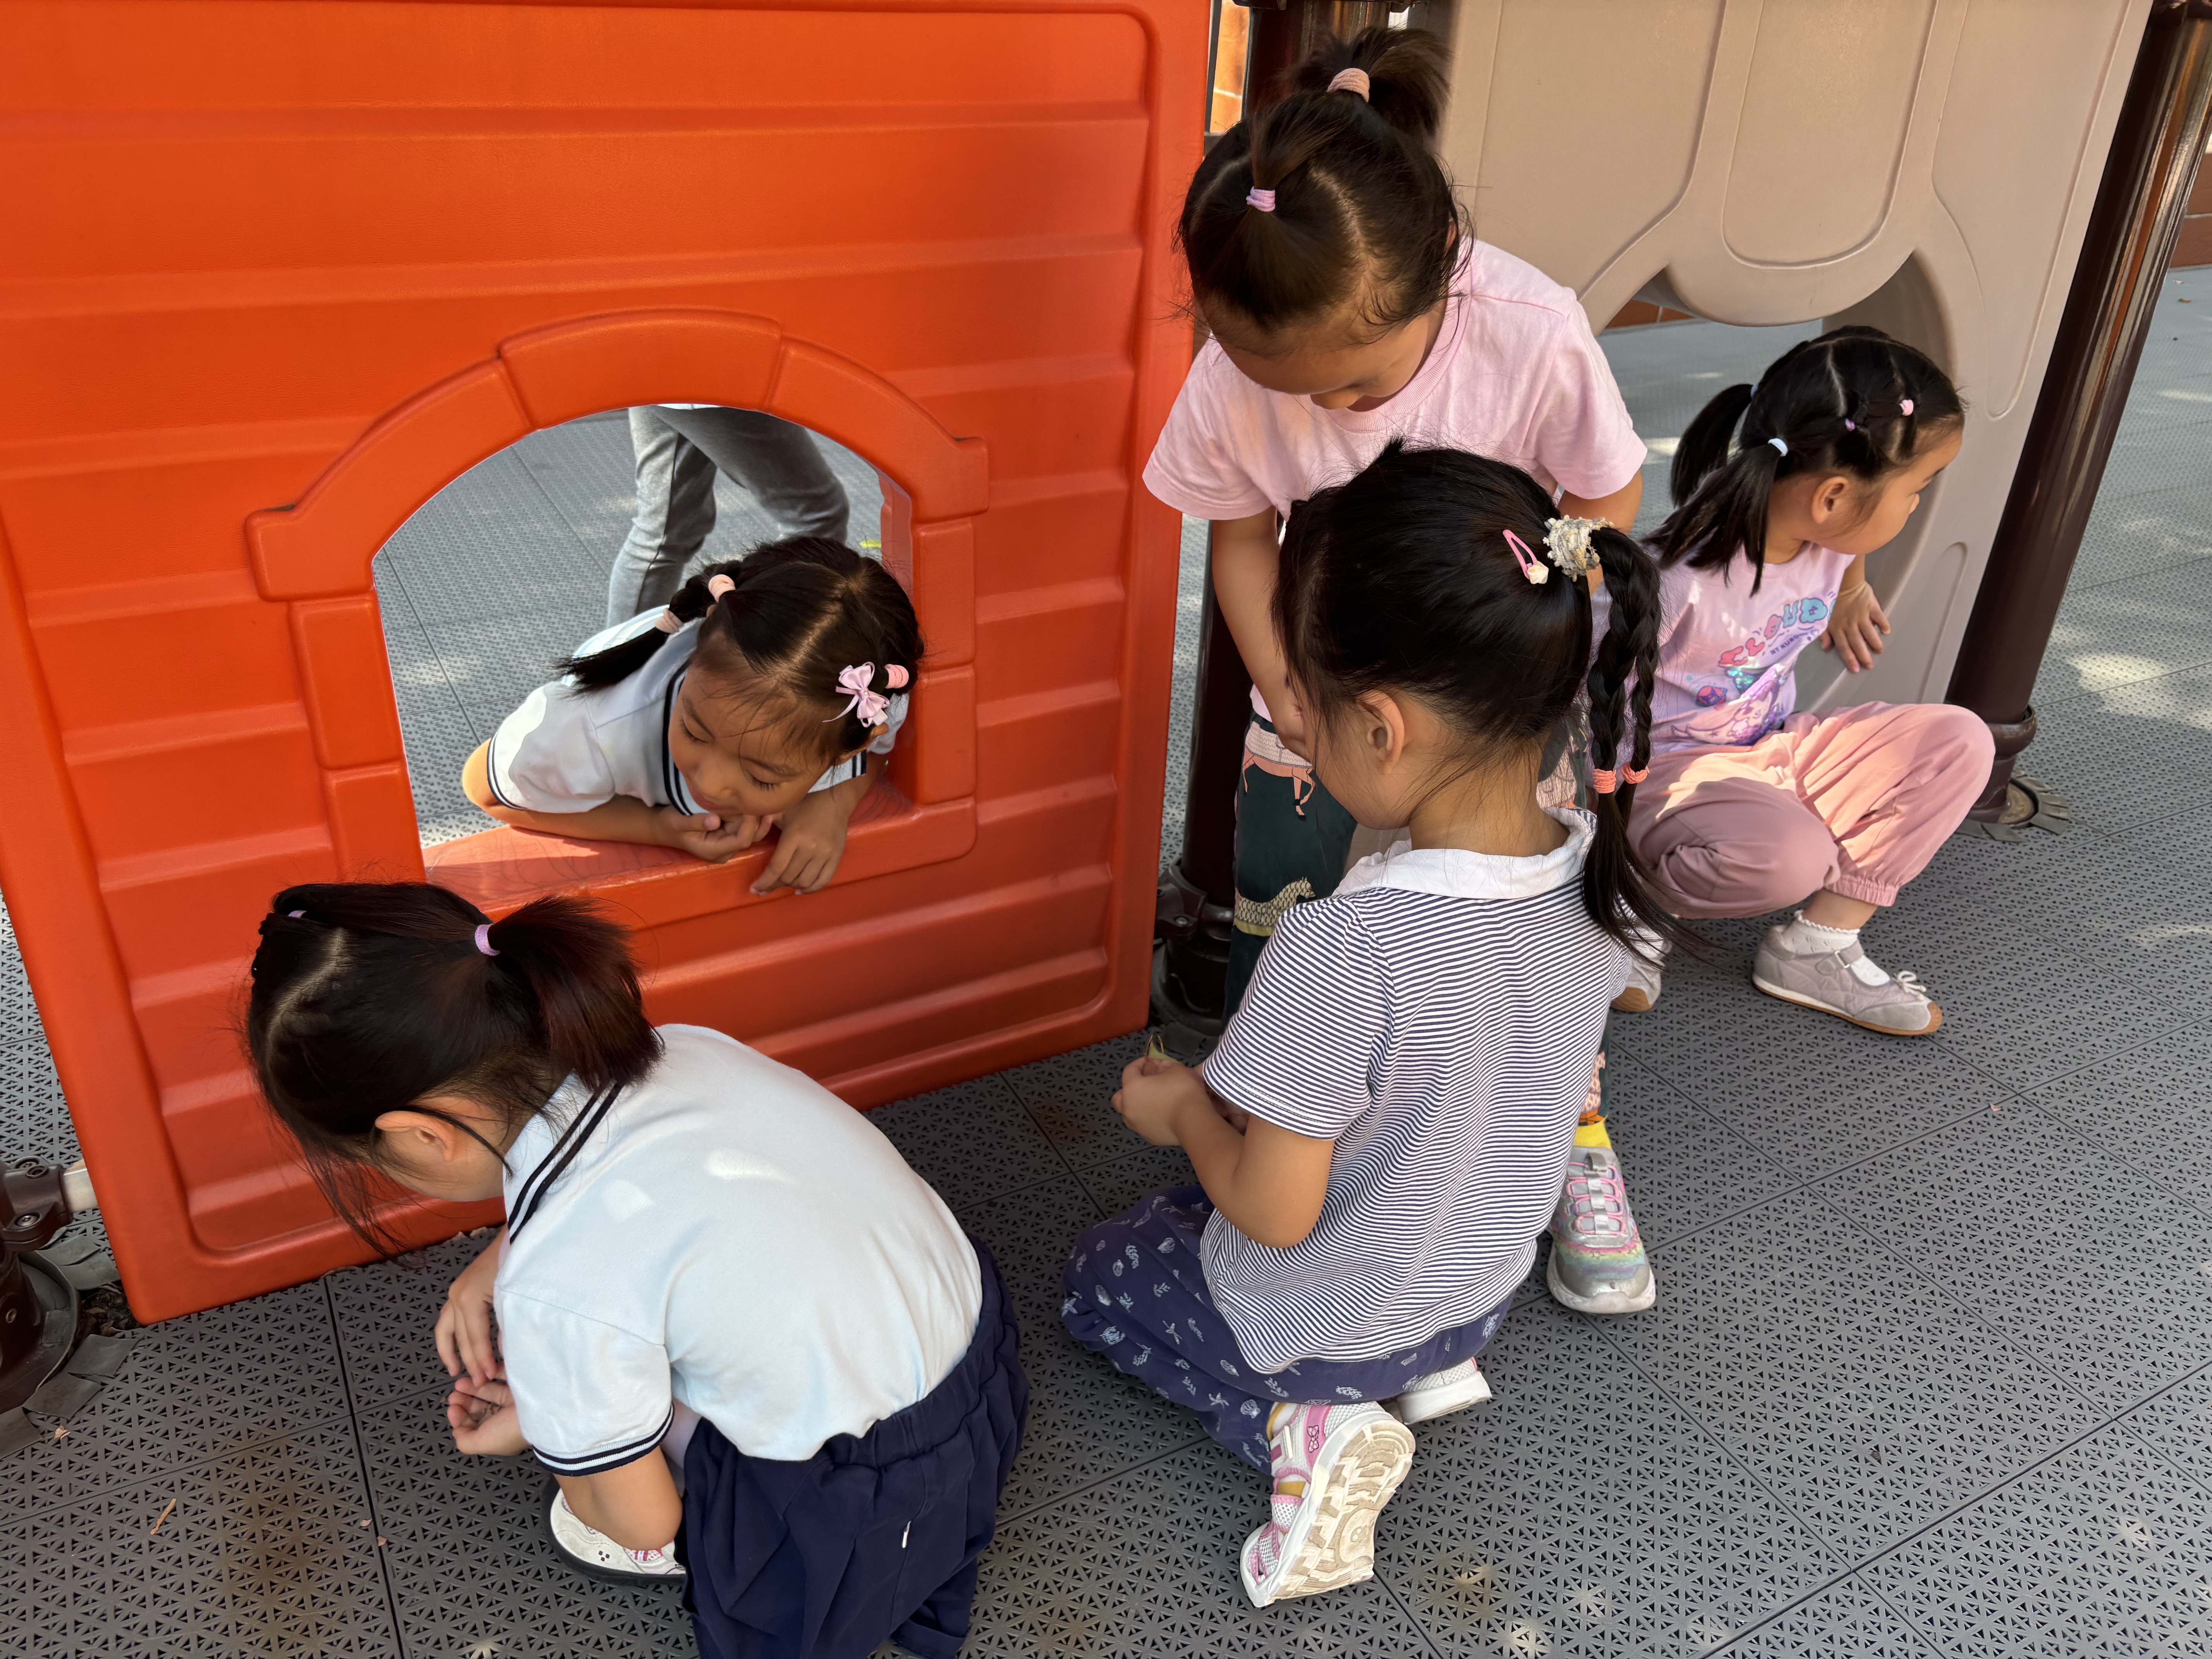 | 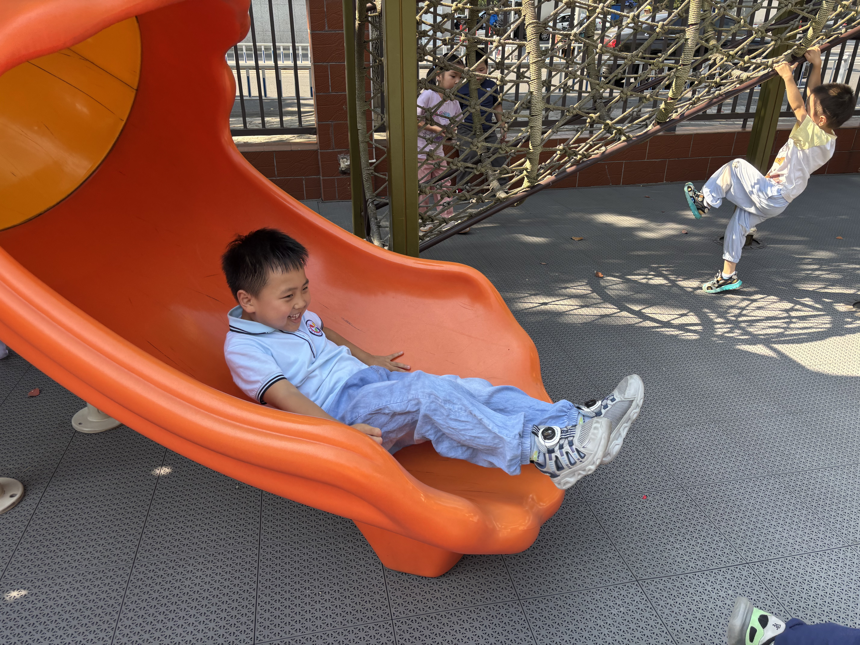
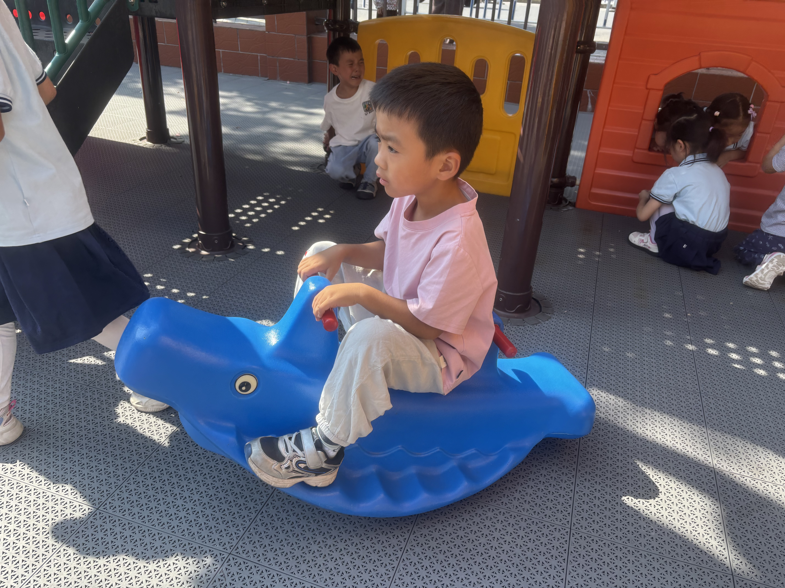 | 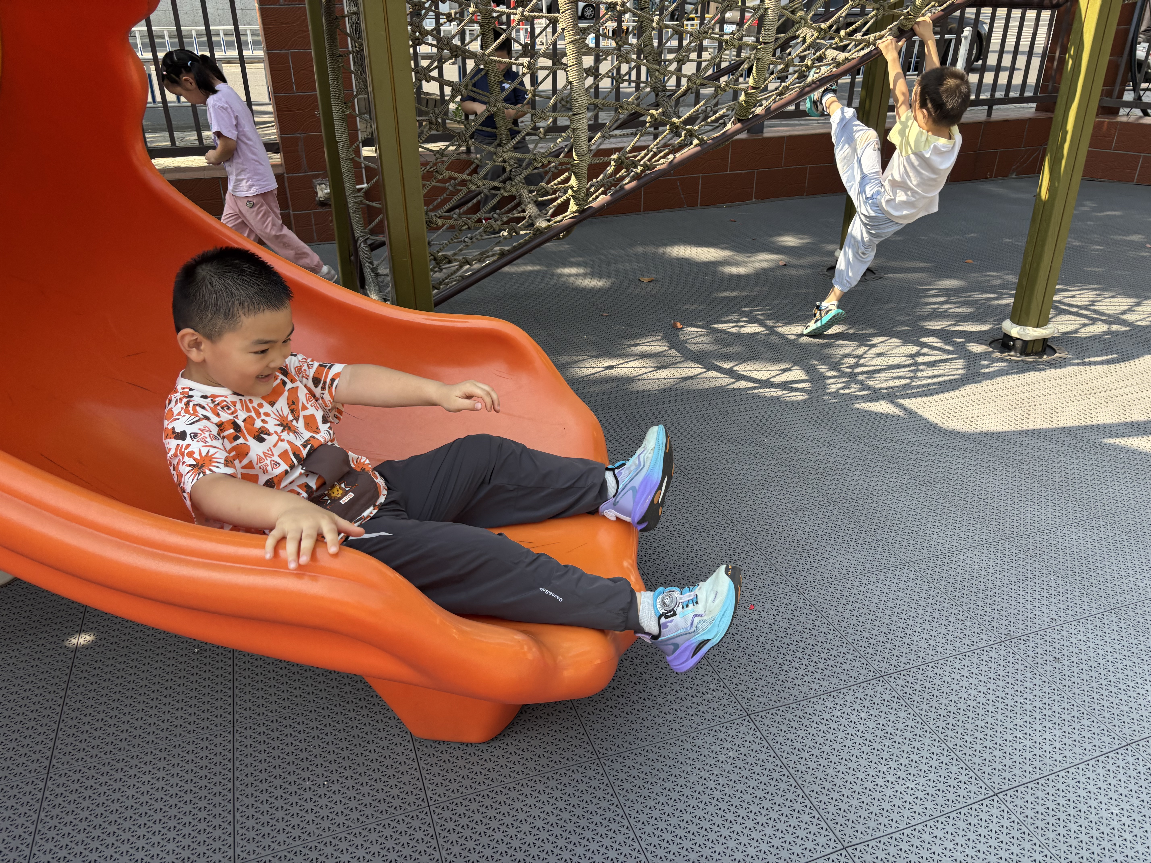

三、集体活动：综合《我的大班生活计划》
对于大班幼儿来说，合理安排自己的生活，尝试规划自己的活动，是幼小衔接的重要学习和锻炼的能力之一。本次活动以开启大班生活为契机，引导幼儿大胆表达并制定一份具有针对性、可行性、个性化的计划书，丰富制定计划和实施计划的经验，激发幼儿对于大班生活的向往。
孙天艺、陶亦修、冯奕程、史心烨、张一航、许皓宇、张展旭、谭悦、周洢柠、唐艺哲、李星渔、陆晟钰、唐若茜、张先彤、蒋杞熠等幼儿能尝试用表格、图画、文字等形式制定大班生活计划书。

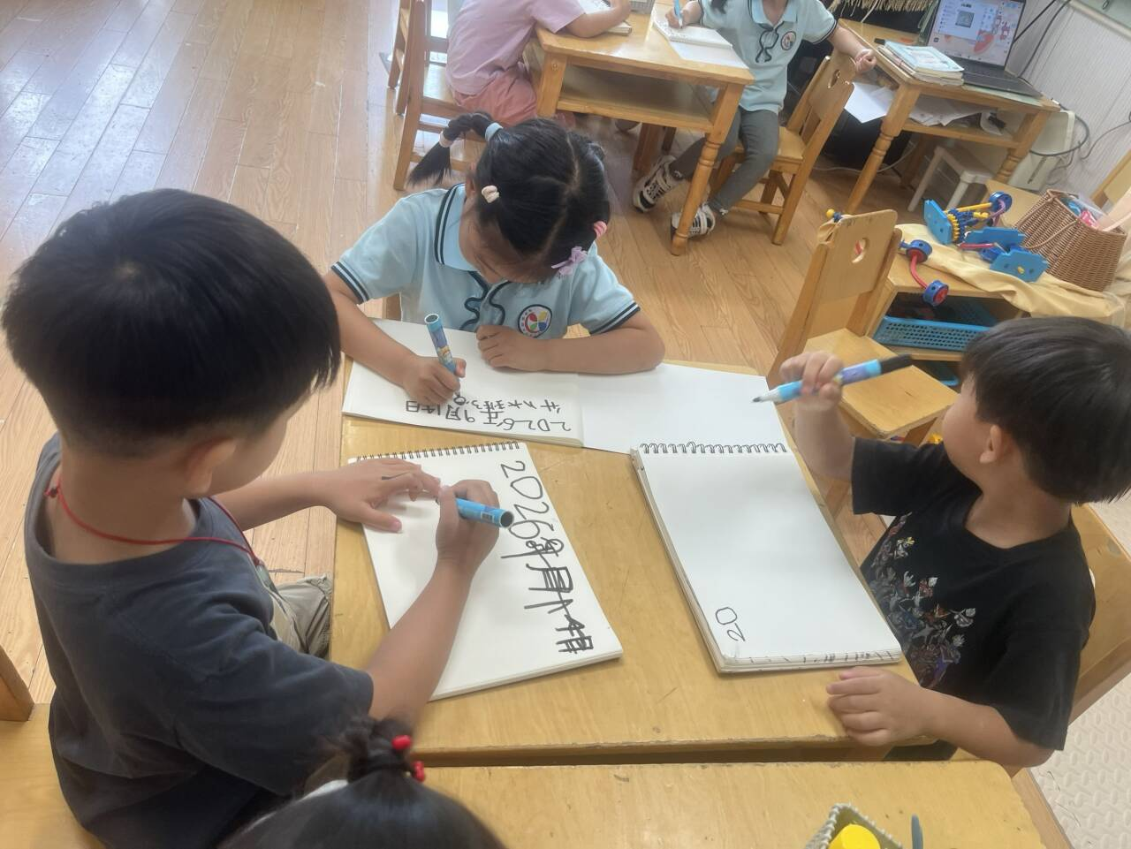 | 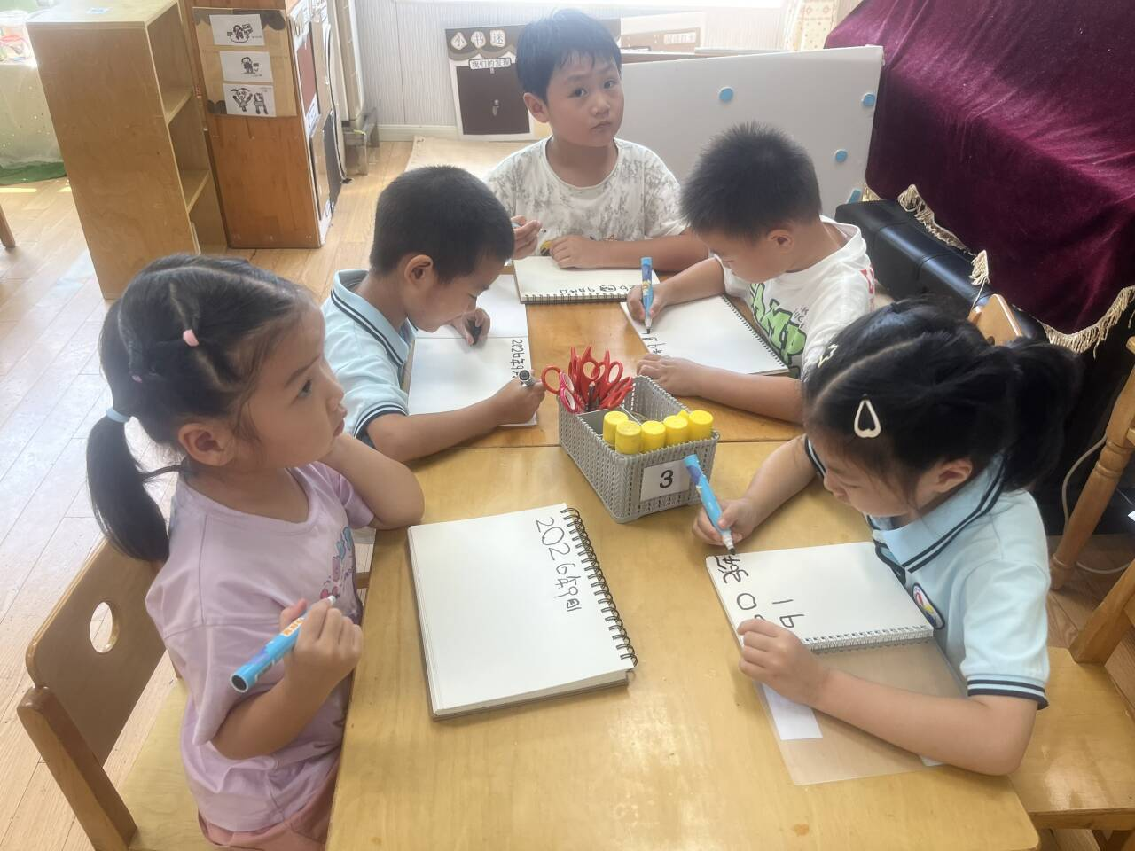

四、 区域游戏
今天小朋友玩了区域游戏，可以选择自己喜欢的区域进行游戏，在游戏结束后小朋友们能够自己将玩具收拾整齐。
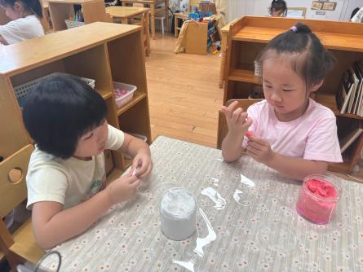 | 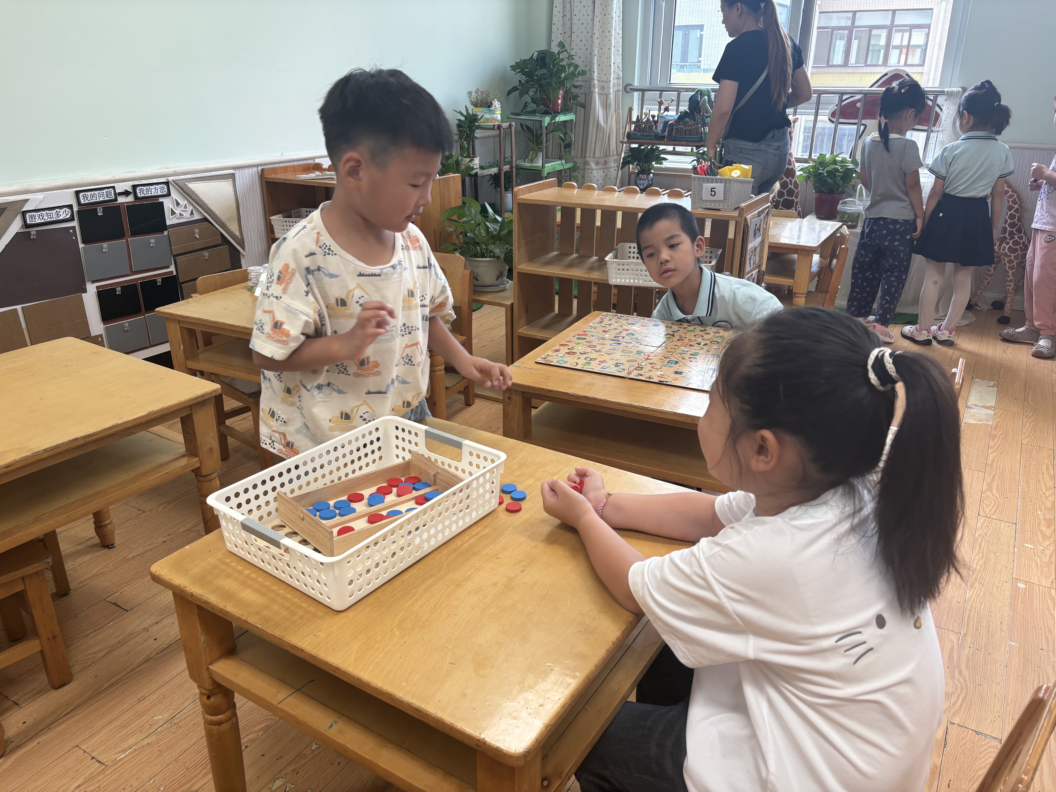 | 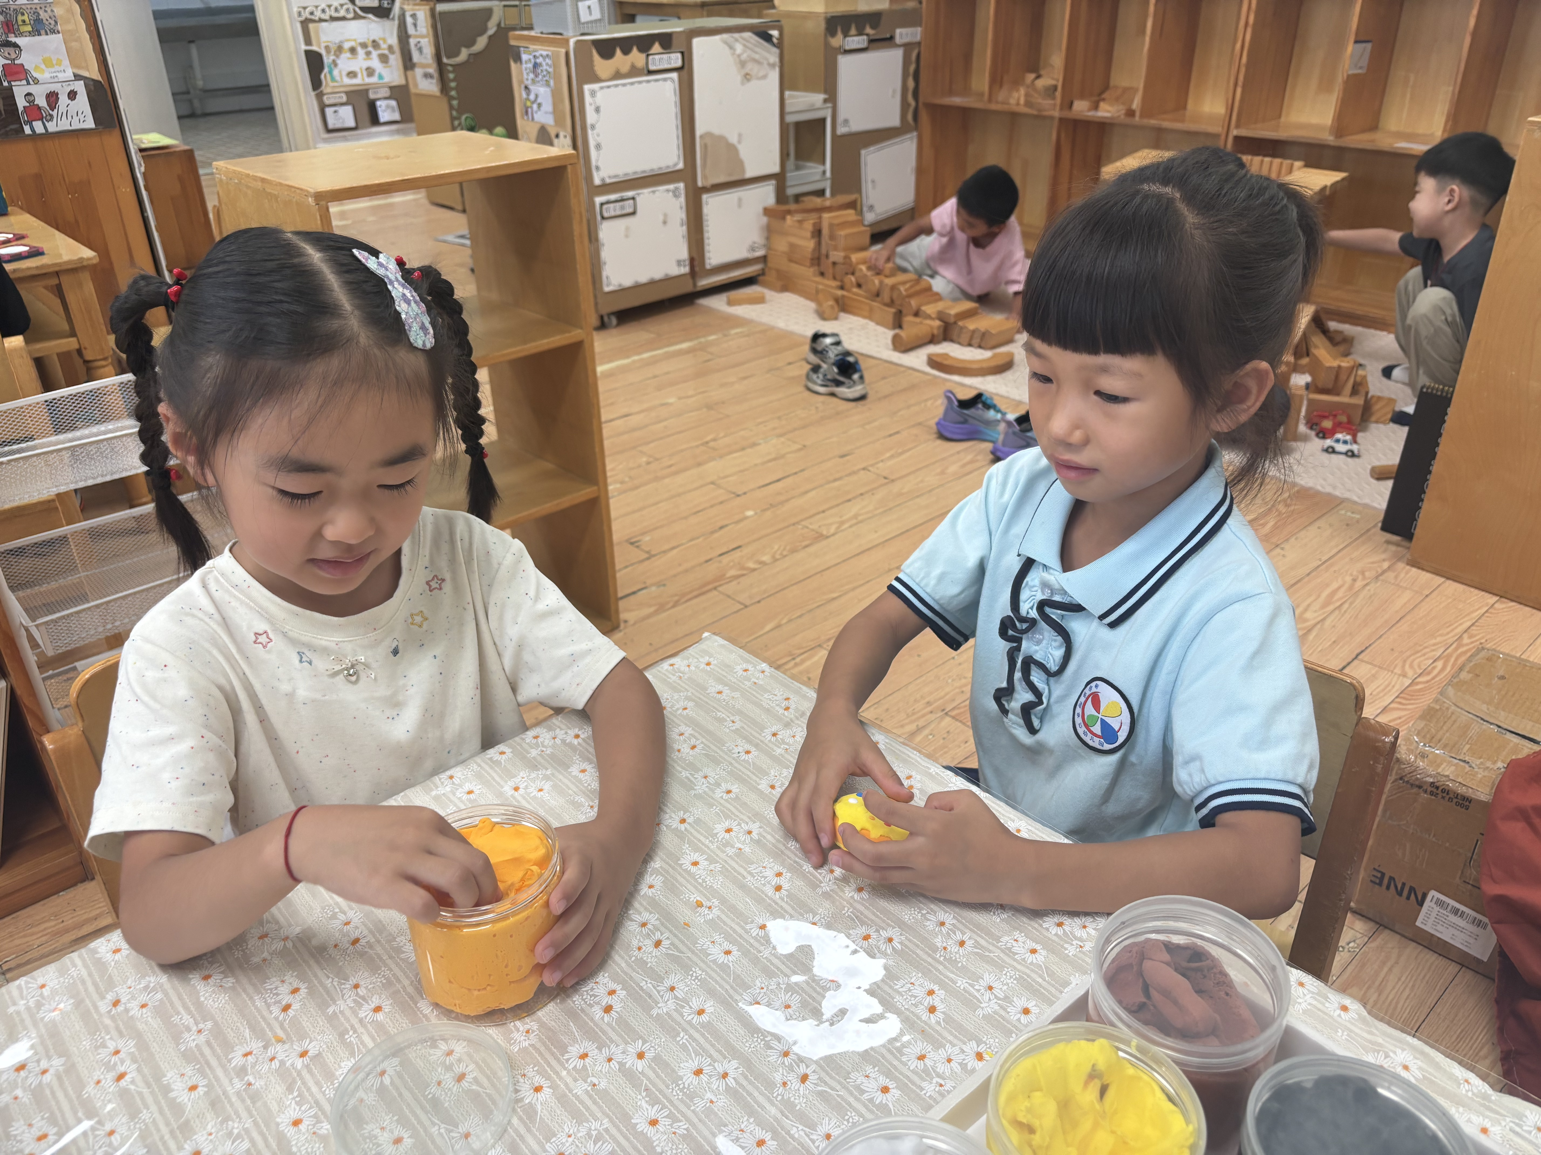
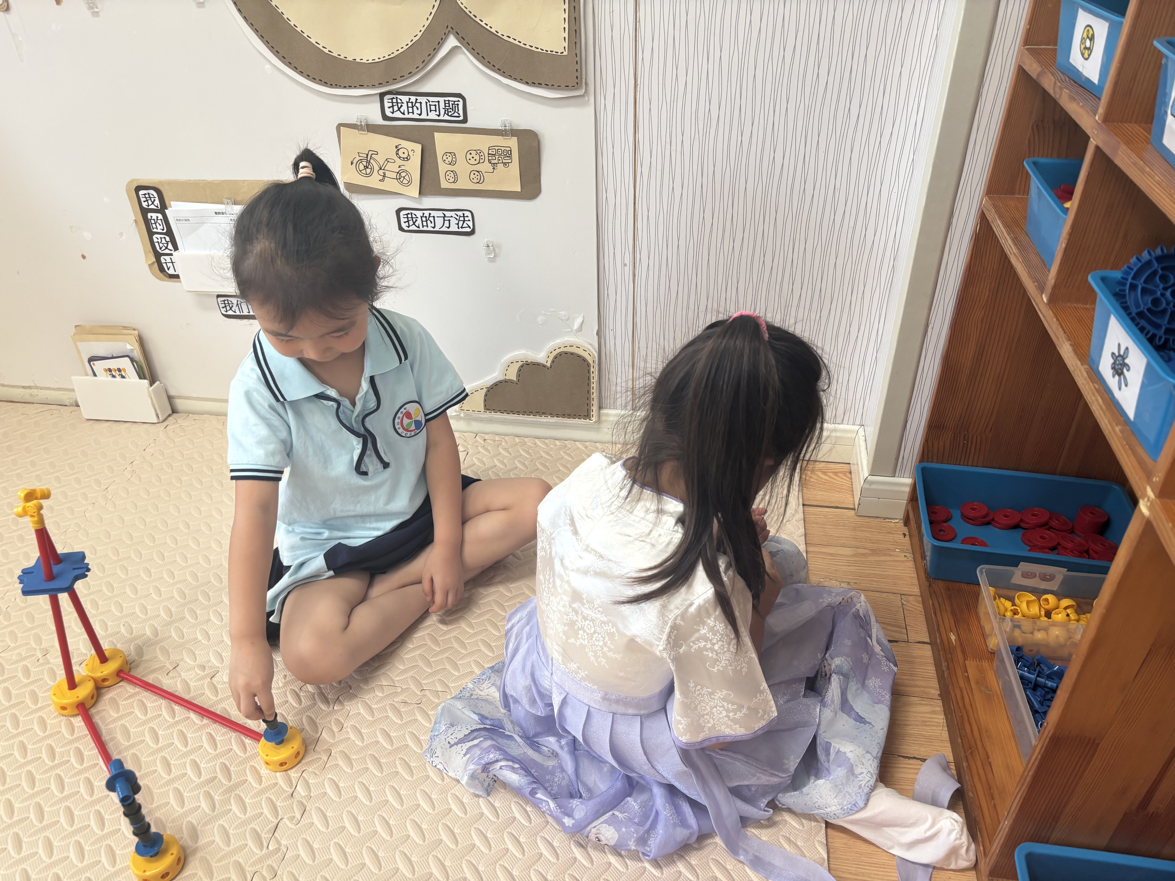 | 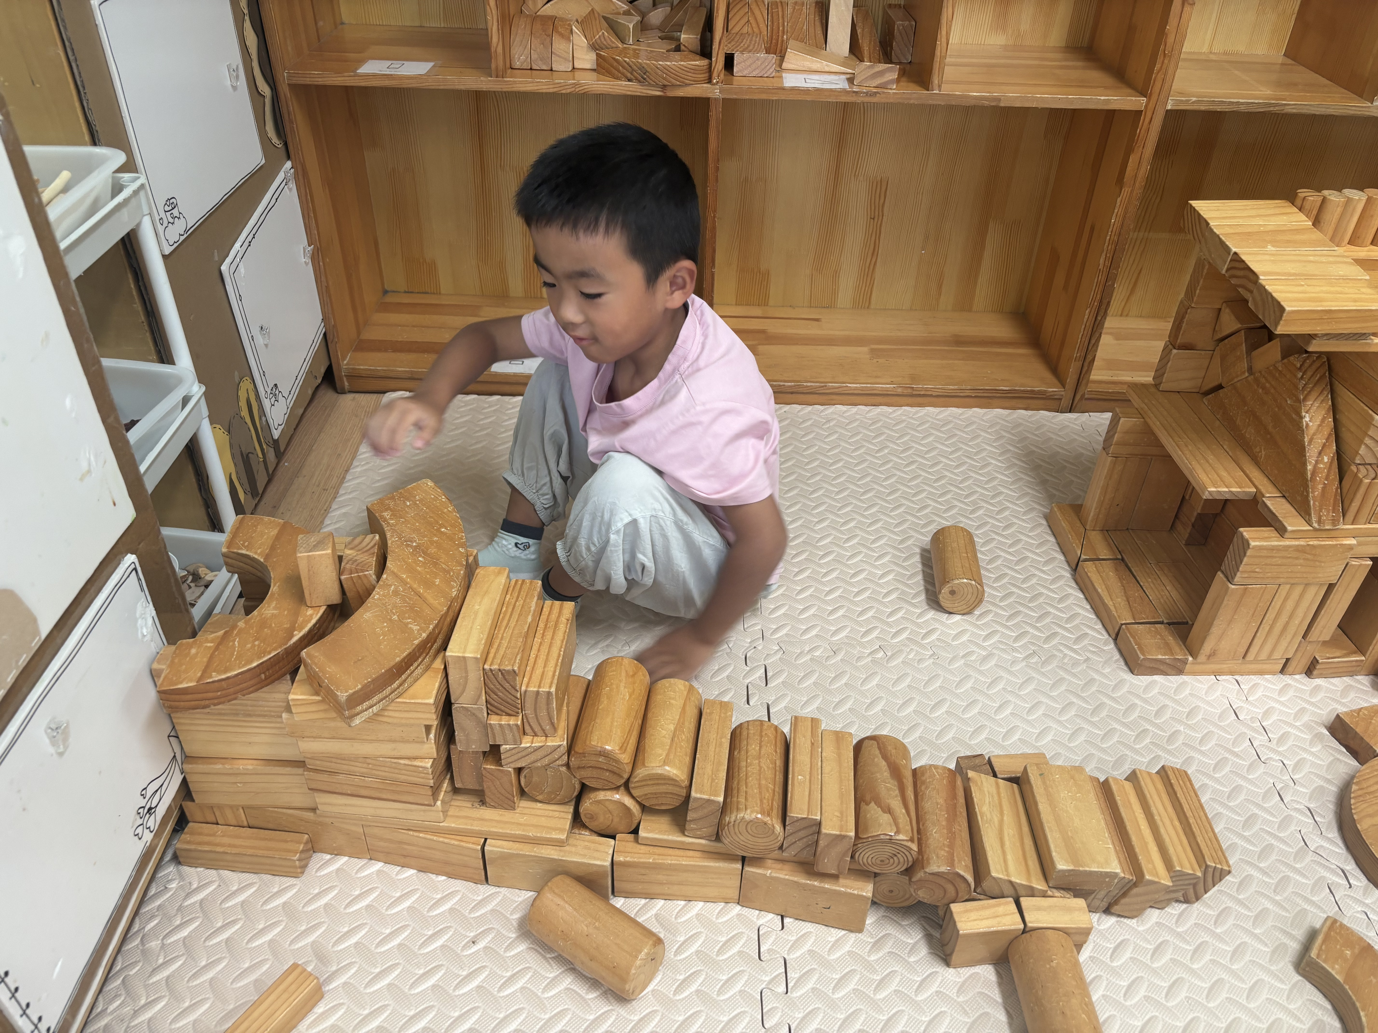 | 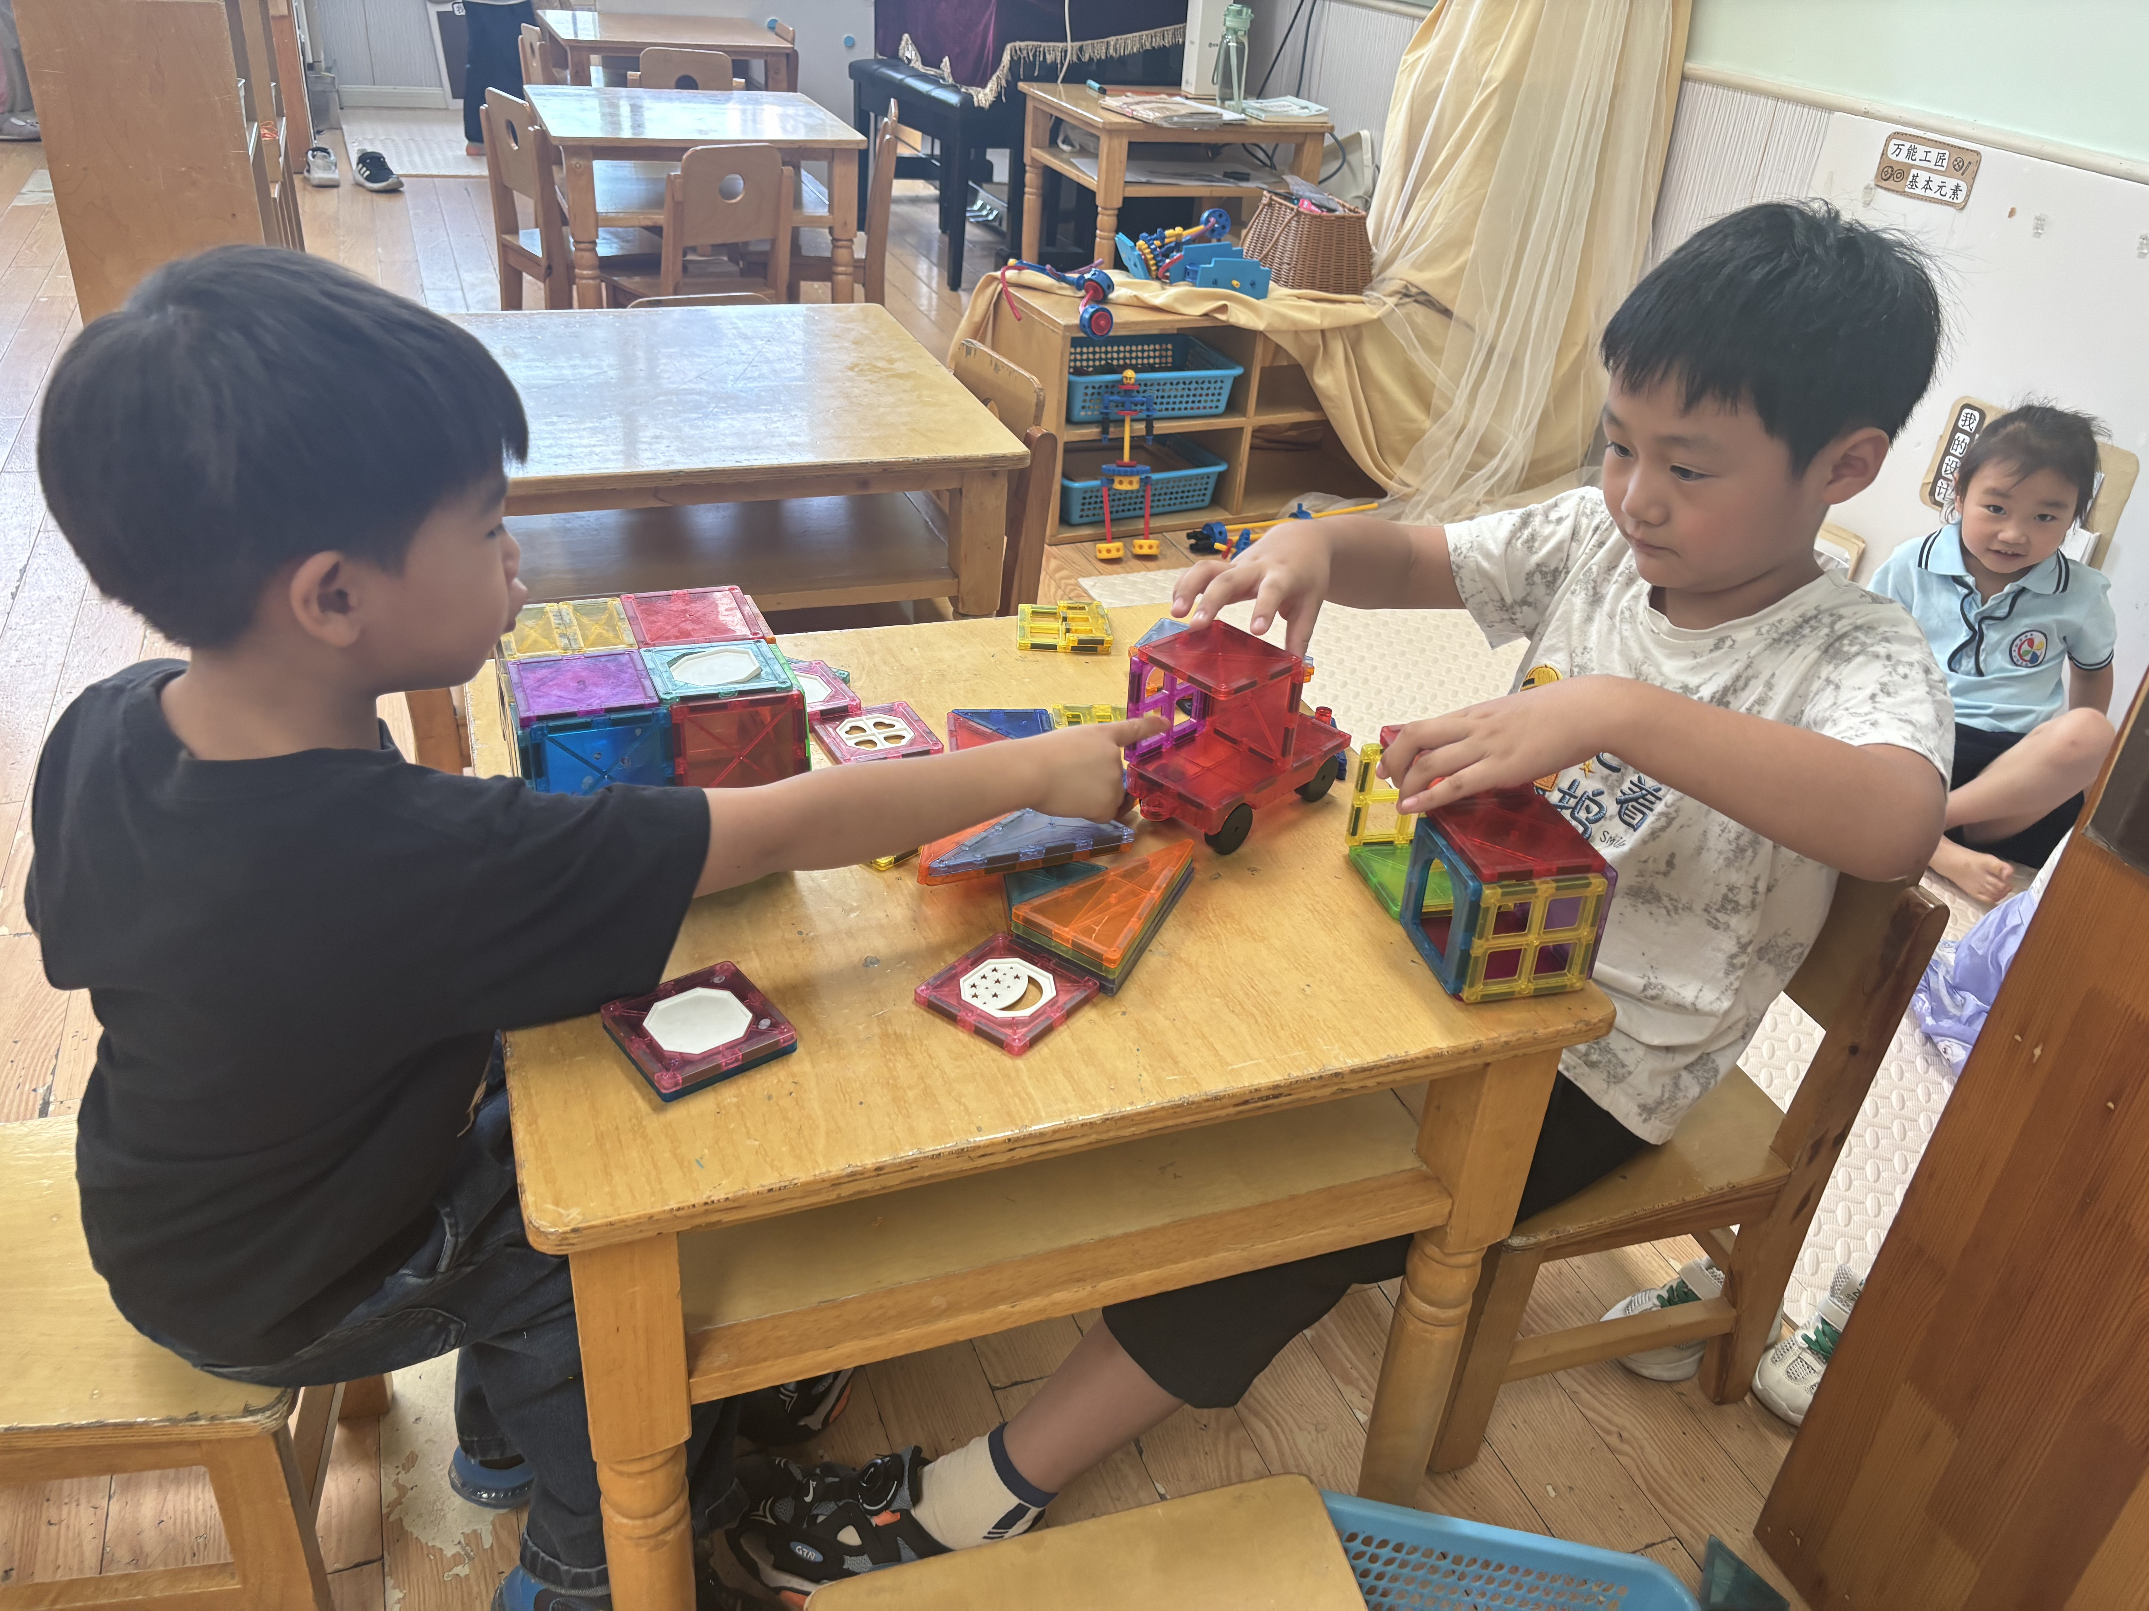

五、午餐时光
今天的午餐吃的是黑米饭、儿童版干锅虾、芦笋口蘑炒鸡蛋和番茄金针菇牛肉汤。今天的进餐过程中，吴曦陌、孙天艺、高煜宁、陶亦修、胡皓泽、冯奕程、史心烨、张一航、许皓宇、张展旭、刘欣妍、谭悦、周洢柠、唐艺哲、王雨桐、陆晟钰、李奕彤、周子懿、唐若茜、张先彤、张子仟、王梓沫、蒋杞熠把饭菜汤全吃完了。

六、温馨提示
各位家长： 昨天发的《2026秋学期新北区教育补贴》告家长书还没带来的放学记得及时带。

